# 计算机图形学 Homework 3 - Draw Line

### Basic:

1. 使用Bresenham算法(只使用integer arithmetic)画一个三角形边框：input为三个2D点；output三条直线（要求图元只能用 GL_*POINTS ，不能使用其他，比如 GL_*LINES 等）。

画三角形边框的方法为对于三角形的三个点，向另外两点作一条直线，使用Bresenham 算法画线的方法如下：

* 假设线从点 $(x_{0}, y_{0})$ 到点 $(x_{1},y_{1})$
* $Δx=x_{1}-x_{0}, Δy=y_{1}-y_{0}$*,* 若其 $Δx<0$，则交换两点。斜率 $m=\frac{Δy}{Δx}$，若 $\left|m\right|>1$ 则将坐标轴交换后进行画线。
* 设线为 $y=mx+B$ 从 $x_{0}$ 开始到 $x_{1}$ 每次步进1，设当前点为 $(x_{i}, y_{i})$，则根据判定条件决定下一点 $(x_{i+1}, y_{i+1})$ 为 $\left({\overline{x}}_{i}+1, \overline{y_{i}}\right)$ 或 $({\overline{x}}_{i}+1, \overline{y_{i}}+1)$
* 判别条件如下：

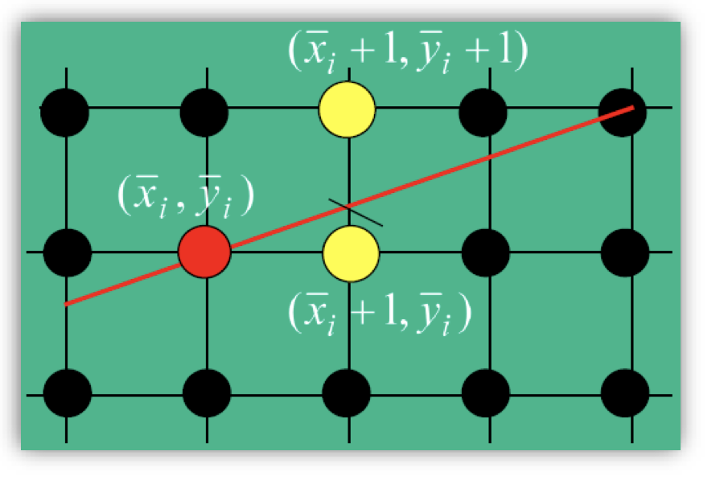

若 $\overline{y_{i}}+1-y_{i+1}<y_{i+1}-\overline{y_{i}}$，即 $p=2y_{i+1}-2\overline{y_{i}}-1<0$ 则取上方黄点，否则取下方黄点。

在实际实现中，由于整数运算在计算机中速度更快，可将判别条件改为 $p=Δx ⋅p=2Δy⋅x_{i}-2Δx⋅\overline{y_{i}}+c$, 其中 $c=\left(2B-1\right)Δx+2Δy$。

代码实现中，关于Bresenham 画线部分的代码位于Bresenham/BresenhamLine.cpp 文件下的BresenhamLine::getBresenhamLine函数中。

运行时的效果如下：

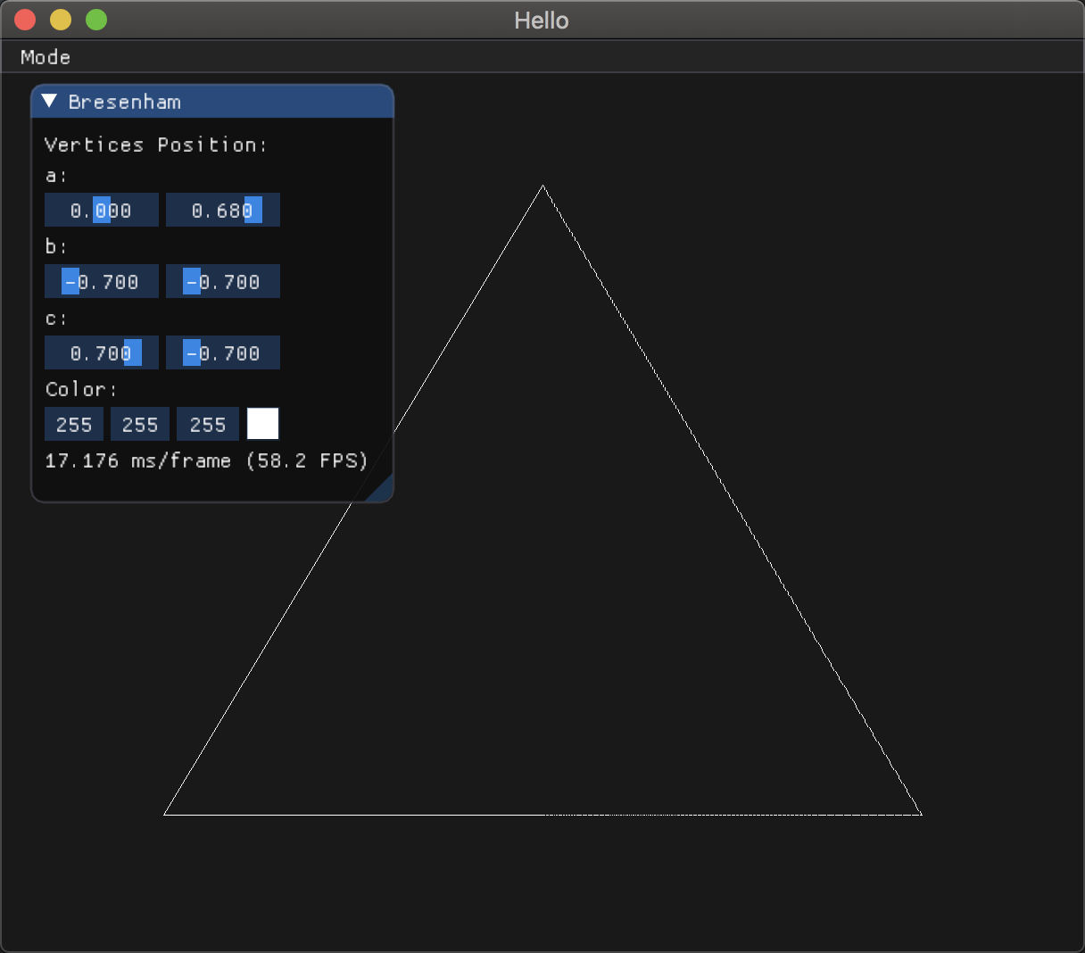

在实现过程中，首先根据用户给出的小数值和目前显示的 Frame Buffer Size计算出整数型的三角形三个顶点的坐标，使用 Bresenham 算法获得三条线中所有点的数组后转换回OpenGL 中的小数坐标系数据，最后通过glDrawArrays使用GL_POINTS 画出。

1. 使用Bresenham算法(只使用integer arithmetic)画一个圆：input为一个2D点(圆心)、一个integer半径； output为一个圆。

设圆心为 $(x_{c}, y_{c})$，半径为 $r$。Bresenham算法画圆的方法由 Midpoint Circle Algorithm 派生而来，每次同时画八个点，以圆的每 $\frac{π}{4}$ 弧度为一个区间，当第一个区间达到 $y=x$ 时，即到达 $\frac{π}{4}$ 弧度。类似于 Bresenham 画线的算法，画圆时从 $\left(x_{c}+0, y_{c}+r\right)点出发$，x 每次前进1，根据判定条件决定 y 是否要减1。根据 x 与 y 的值，可以计算出另外7个区间需要画出的点坐标。

由圆的性质可知，对于点 p， ${\left(x_{p}-x_{c}\right)}^{2}+{\left(y_{p}-y_{c}\right)}^{2}-r^{2}$ 大于0时点处于圆外，小于0时点处于圆内，因此对于可能的两个点 $\left(x_{i}+1, \overline{y_{i}}\right), (x_{i}+1, \overline{y_{i}}-1)$，求出其中间点 $(x_{i}+1, \overline{y_{i}}-0.5)$ 的位置，若其位于圆内，则选择 $\left(x_{i}+1, \overline{y_{i}}\right)$，否则选择 $\left(x_{i}+1, \overline{y_{i}}-1\right)$。如图：

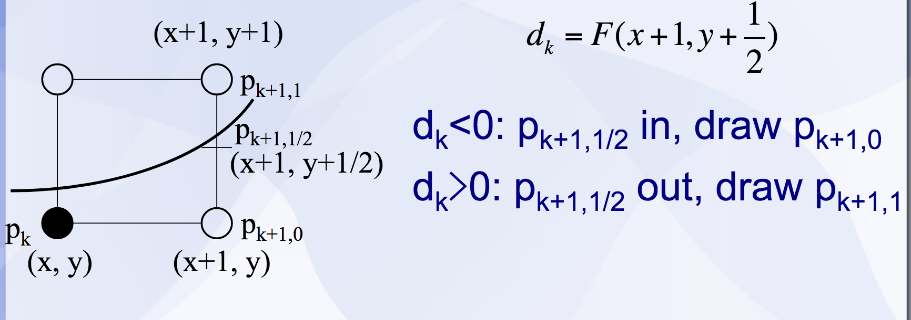

将第一个中间点代入公式化简后得到判定条件的整数初始值： $D_{0}=1-r$。当 $D_{i}<0$ 时，下一中间点为 $(x_{i}+2, y_{i}+\frac{1}{2})$，当 $D_{i}≥0$ 时，下一中间点为 $\left(x_{i}+2, y_{i}+\frac{3}{2}\right)$，代入得 $D_{i+1}=\left\{\begin{aligned}D_{i}+2x_{i}+3, if D_{i}<0 \\ D_{i}+2\left(x_{i}+y_{i}\right)+5, if D_{i}≥0\end{aligned}\right.$.

代码实现中使用 Bresenham 算法画圆的部分位于 Bresenham/BresenhamCircle.cpp 文件中的getCirclePoints函数中，根据传入的圆心坐标和半径的整数值返回圆形各点的坐标数组。

实现效果如下：

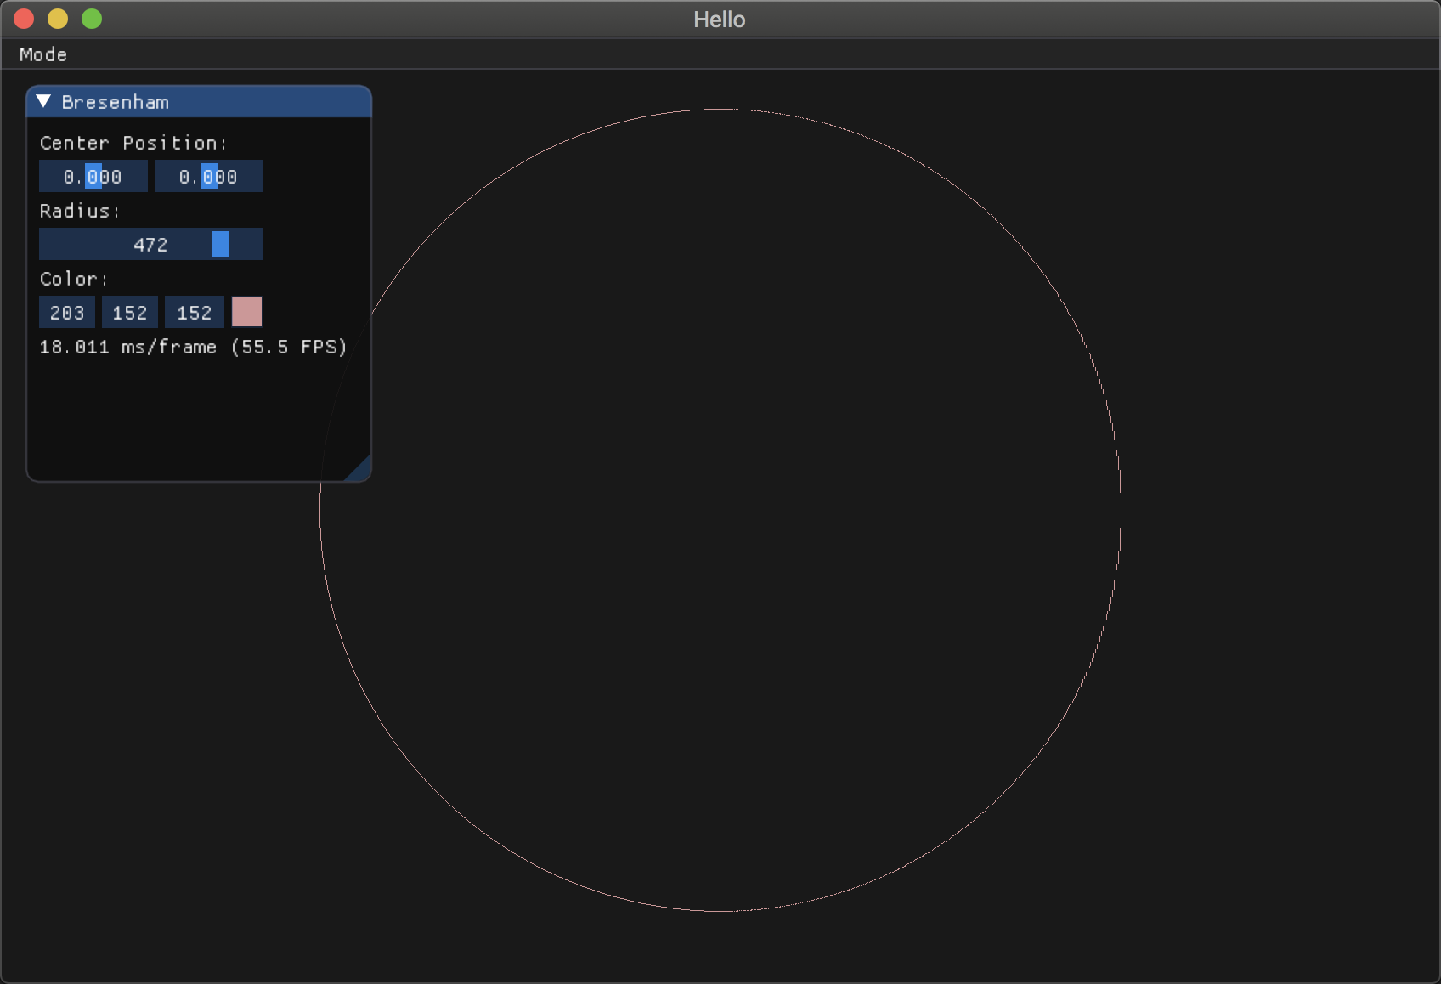

1. 在GUI在添加菜单栏，可以选择是三角形边框还是圆，以及能调整圆的大小(圆心固定即可)。

通过ImGui::BeginMainMenuBar和ImGui::BeginMenu创建菜单，在菜单中使用ImGui::MenuItem创建菜单选项，在选项中切换显示的状态，添加的菜单栏的代码如下：

{

if (ImGui::BeginMainMenuBar()) {

if (ImGui::BeginMenu("Mode")) {

if (current_mode != CIRCLE && ImGui::MenuItem("Circle")) {

current_mode = CIRCLE;

}

if (current_mode != TRIANGLE_OUTLINE && ImGui::MenuItem("Triangle Outline")) {

current_mode = TRIANGLE_OUTLINE;

}

if (current_mode != TRIANGLE_FILLED && ImGui::MenuItem("Triangle Filled")) {

current_mode = TRIANGLE_FILLED;

}

ImGui::EndMenu();

}

ImGui::EndMainMenuBar();

}

}

菜单效果如下：

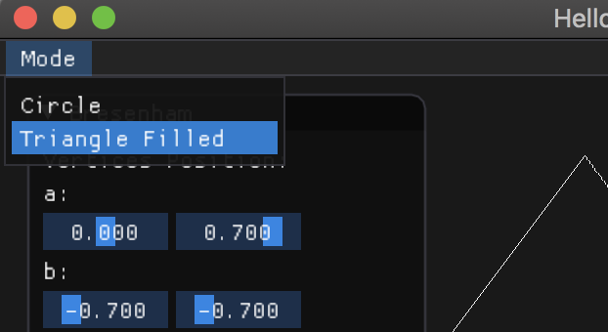

当位于显示三角形边框的状态时，在 GUI 中添加了可以切换边框颜色和三角形三点坐标的选项，效果如下：

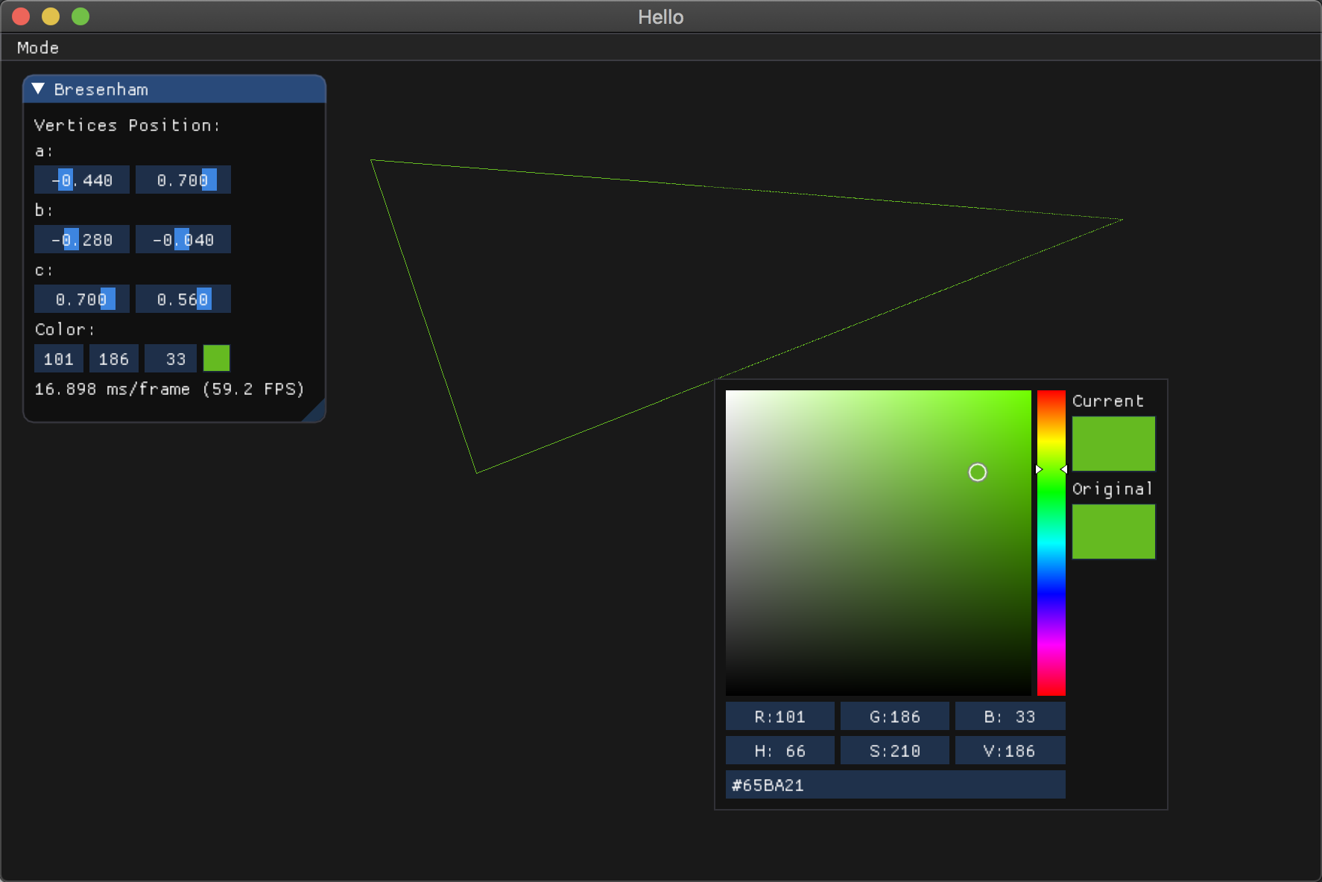

位于显示圆形的状态时，GUI 提供了可以切换圆心位置和圆形半径（像素整数数值）的滑动条，以及可以选择圆形的颜色：

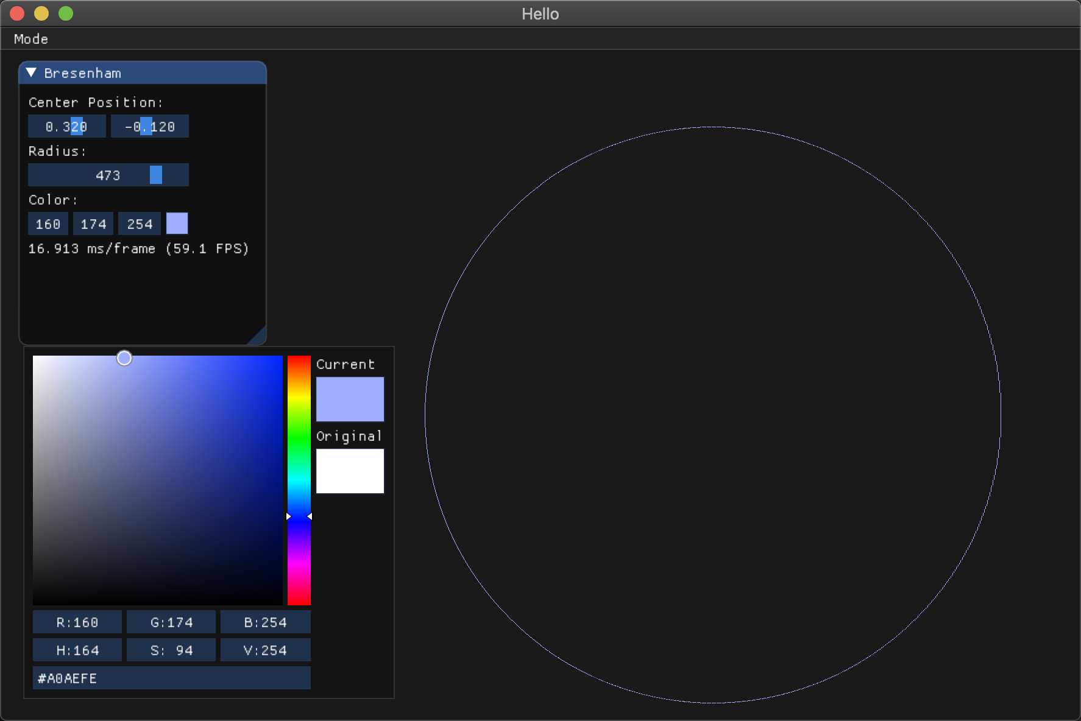

### Bonus:

1. 使用三角形光栅转换算法，用和背景不同的颜色，填充你的三角形。

使用了 Edge Equation方法进行三角形光栅化，过程如下：

* 对于三角形的三个顶点间的连线，分别计算其直线公式 $Ax+By+C=0$，并保证直线不经过的第三个点代入公式结果小于0
* 创建矩形的三角形边框，边框四点基于三角形最大和最小的横纵坐标。
* 对边框内的所有像素点进行扫描，若该像素点代入三个直线公式结果均不大于0，则该点位于三角形内部。

代码实现中与三角形填充相关的内容位于 Bresenham/RasterizedTriangle.cpp 文件中的RasterizedTriangle::draw 函数。

实现中将根据当前显示大小将 OpenGL 中的坐标转为像素的坐标，计算出填充的每一个像素点坐标的数组后将其转回至OpenGL 坐标进行显示。

效果如下：

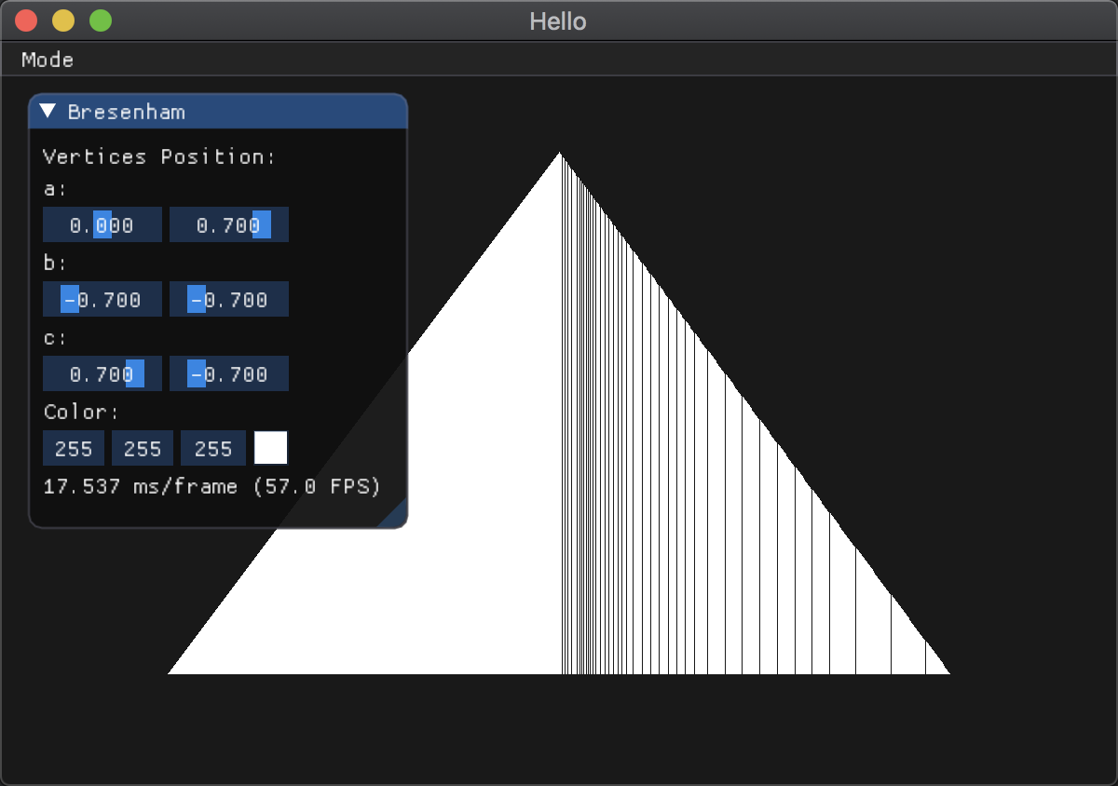

程序中 GUI 提供了对三个顶点坐标进行修改的选项，以及更改颜色的选项。

效果如下：

